微囊藻素-DM ELISA 检测试剂盒
Product No. 522015
（请以英文为准，中文仅供参考）
概述
这个Abraxis微囊藻素-DM ELISA 检测试剂盒适用于定量检测水样中微囊藻素和节球藻素的含量。在样品处理的时候不需要浓缩。如果必要的话阳性样品可以通过HPLC或其他的传统的方法来验证。
安全性说明
底物溶液包含有TMB，终止液含有稀硫酸。要避免皮肤和底物溶液与终止液接触。如果不小心接触的话请用清水冲洗。
储存和稳定性
这个Abraxis微囊藻素-DM ELISA 检测试剂盒应该置于4–8°C保存。在使用前要提前拿出来回复到室温（20-25°C）。在有效期内都可以使用。
原理
这个Abraxis微囊藻素-DM检测试剂盒的原理是直接竞争酶联免疫反应。通过一种单克隆抗体来识别检测微囊藻素和节球藻素。当样品中还有囊藻素和节球藻素及其类似物时，那么它们将会与微囊藻素- HRP竞争和溶液中的微囊藻素抗体结合。微囊藻素抗体与包被在微孔板底部的羊抗鼠二抗结合。经过一个洗涤步骤后加入无色底物，产生了一个颜色反应。加入反应终止液后使颜色由蓝色变为黄色；在450nm波长进行检测，样品中的微囊藻素浓度与吸收光强度成反比。
试剂盒的局限性和可能的交叉反应
对在水样中经常出现的多种有机物和无机物已近作过检测对此试剂盒并无干扰。由于化合物的易变质性由基质反应引起的干扰是不可能完全避免的。以下物质的浓度在不高于10,000 ppm时对试剂盒检测结果没有影响：硫酸钙、硫酸镁、氯化钠、氯化镁、硝酸钠、磷酸盐、氯化钙、硫酸锰、氧化铝；以下物质的浓度在不高于1,000 ppm时对试剂盒检测结果没有影响：氯化铜、氟化钠、硫代硫酸钠、硫酸锌；腐殖酸小于10 ppm对检测结果没有影响。操作不当可能导致检测结果错误，比如：试剂盒保存条件不对、错误的加液顺序、试剂的量没有加准确、孵育的时间太长或太短、孵育的温度太高或太低。操作过程不易在强光下进行。和其它检测方法一样对阳性结果要求通过其它传统的方法来验证。
重要性
世界上大多数人都依赖表面水，因为表面水是主要的饮用水。饮用水工业面临着表面水污染的威胁，这将导致人类的安全问题。蓝绿藻属(Cyanobacteria，Blue-green Algae)分泌产生的蓝藻毒素是目前已经发现的污染范围最广，研究最多的一类藻毒素。目前已从不同微囊藻菌株中分离、鉴定了60多种微囊藻毒素结构。目前已知存在的最普遍、含量相对较多，毒性较大的是主要是MC-LR，MC-RR，MC-YR等数种， 其中的微囊藻毒素LR (Microcystin-LR)是目前已知的毒性最强的、急性危害最大的一种淡水蓝藻毒素。于未及时地检测水质情况的污染变化及采取相应的控制措施，致使这些毒素富集于鱼类或贝类中并通过食物链传递，直接存在于饮用水或娱乐用水中，严重威胁人类的健康，全球已经发生了多起有关藻毒素中毒并引起死亡的事故。近年来淡水藻类污染已成为一个全球性的环境问题。
注意
1、分析结果要做出合理的判定。
2、确定产品在保质期内，没有过期。

3、测试条保存在为在一个含有干燥剂的袋中。小瓶瓶口要保持严密，每次取完液体后必须马上盖盖。
4、每次吸取液体都要用干净的洗头，避免交叉污染
性能数据
敏感性：检测限0.10 ppb (ng/L)
重复性：标准的变异系数(CVs) <10%；样品的异系数(CVs) <15%
选择性：这个检测方法对于蓝绿藻病毒环状多肽类似物展现出非常好的交叉性
样品：一个样品相关性试验被做显示出良好的相关性（用ELISA 和HPLC分别测定）。
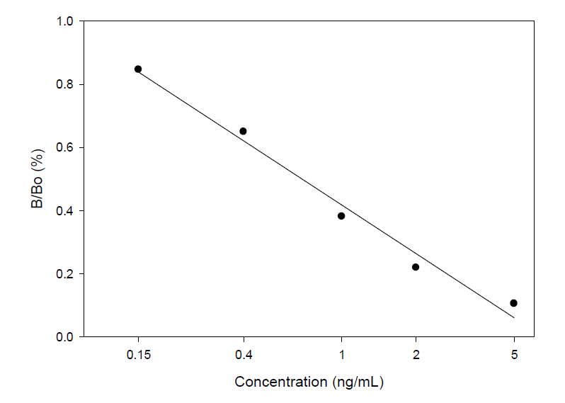

特异性
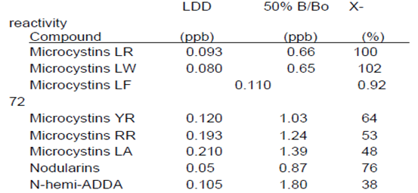

A 试剂盒组成
1、96孔酶标板：1块（12×8条），包被有羊抗鼠二抗。
2、标准溶液和对照: 标准6瓶，浓度分别为0, 0.15, 0.40, 1.0, 2.0, 5.0 ppb，对照1瓶浓度为0.75 ppb
3、抗体溶液（抗微囊藻素单克隆抗体）：6ml
4、微囊藻素-HRP酶标记物：6ml
5、零标准/稀释液 25ml 用于稀释样品（样品浓度大于5 ppb时）
6、洗液 5X 浓缩, 100 mL
7、底物显色液（TMB）16ml
8、终止液：2瓶、每瓶6ml
9、使用说明书
B 测试前准备
微量移液器和吸头是必须使用的，推荐使用排枪加液这样可以确保整个微孔板上的孔在每个步骤的反应时间趋于一致。在做同一次测试时要使用同一个盒子里的试剂和标准。在操作前仔细阅读说明书。
1、使用前将所有的试剂拿到室温（19℃-25℃）。
2、从铝箔袋中拿出要求数量的微孔条，放入干燥剂并重新封好袋子以免微孔条受潮。置于4-8℃保存。
3、标准液，对照，酶结合物，底物，终止液不用稀释直接使用。
4、洗液在使用前要以1：5的比例稀释后使用（100 mL 5X 洗液加 400 mL 无离子水）
5、由于终止液中包含稀硫酸拿的时候要小心。
C.操作步骤
1、在对应的微孔中加入100μL的标准或样品（推荐做2-3个重复）
2、每个测试孔都加入50 μL微囊藻素-HRP酶标记物溶液。
3、每个测试孔都加入50 μL抗体溶液，用封口膜把微孔板盖上，轻轻的震荡微孔板30秒使里面的液体混匀。在室温孵育90分钟。
4、孵育完成后，将微孔中的溶液用力地倒入水槽中，用1 X的洗液洗板3次，每孔每次至少加入250 μL1 X的洗液。拍板，去掉残留的洗液。
5、每个测试孔加入150μL的底物显色液。室温孵育20-25分钟，此步骤避免太阳光照射。
6、每个测试孔加入100μL终止液。
7、在450nm 下读取每个孔的吸光度值（OD）（在加入终止液15分钟内完成）
D 结果分析
结果分析可以利用商业ELISA分析软件(4-parameters,Logit/Log or alternatively point to point)。手工计算可以先计算标准的吸光度值的平均值，然后计算每个标准的%B/B0（用其它标准的吸光度值除以零标准的吸光度值乘以100%）。以每个标准的%B/B0做Y轴，以每个标准的微囊藻素的浓度做X轴构建标准曲线。通过利用标准曲线，把对照和样品的%B/B0代入标准可以计算出样品中微囊藻素的浓度。样品中微囊藻素的含量小于0.10 ppb认为阴性。当样品中微囊藻素的含量大于5.0 ppb要稀释后再测定。阳性对照测定的范围在真实值的±25%范围内波动。
E 剂盒未提供的材料
1、50-200ul的移液器及吸头.
2、50-250ul八道移液器及吸头。
3、450nm的酶标仪。
F. 工作计划
Std0-Sd6: 标准
PC (阳性对照 0.75 ppb
Sample1, Sample2, Sample3, etc.: Samples

回收率试验
 | 1 | 2 | 3 | 4 | 5 | 6 | 7 | 8 | 9 | 10 | 11 | 12
A | Std0 | Std0 | Sample1 | Sample2
B | Std1 | Std1 | Sample2 | Sample2
C | Std2 | Std2 | etc
D | Std3 | Std3 | etc
E | Std4 | Sam4
F | Std5 | Sam5
G | Std6 | Sam6
H | PC | PC
利用4个水样、和不同浓度的微囊藻素LR样品。用Abraxis微囊藻素-DM检测试剂盒来检测。获得如下结果：

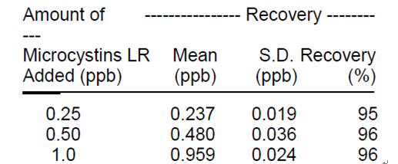
精密性试验
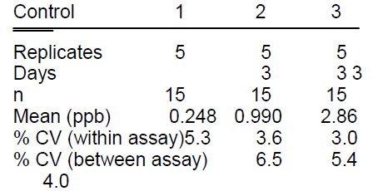

敏感性：0.10 ppb

